Liceul Teoretic “ION BARBU” PITEȘTI

**ATESTAT**

**PROFESIONAL**

ADMINISTRAREA UNEI ȘCOLI DE MUZICĂ

Coordonator, Elev,

**Prof. Dima Narcisa Voicea Georgiana Mihaela**

**Clasa a XII-a B**

2020

***Cuprins :***

* Stabilirea necesităților afacerii.
* Stabilirea regulilor afacerii.
* Presupunerile și ipotezele de la care pornim.
* Stabilirea regulilor structurale ( indică ce informații vor fi stocate și legăturile dintre acestea).
* Stabilirea regulilor procedurale ( modul de lucru sau descrierea procesului afacerii respective).
* Stabilirea regulilor programabile ( ceea ce nu se poate descrie in diagrama entitate-relație, se implementează prin programare).
* Stabilirea entităților si a atributelor acestora.
* Elaborarea diagramei entitate-relație inițială ( ERD inițial).
* Elaborarea diagramei entitate-relație finală ( ERD final).
* Elaborarea tabelelor și a legăturilor dintre acestea.
* Anexă.
* Bibliografie.

***Necesitățile afacerii***

Școala de muzică este in continuă dezvoltare, iar numărul clienților este in creștere. Este necesar sa se rețina intr-o bază de date informații despre un elev, istoricul cursurilor la care a participat, al examenelor date si rezultatele obținute la acestea. Toate aceste informații sunt actualizate permanent.

***Regulile afacerii***

In această școală de muzică sunt predate mai multe cursuri.

Un profesor poate preda mai multe cursuri, dar niciodată alături de altul.

Scoala de muzica oferă atat cursuri de teorie muzicala cât si cursuri pentru instrumente muzicale.

Un elev poate participa la unul sau mai multe cursuri. Pentru fiecare elev se realizează o fișa de înscriere pentru fiecare curs la care participă.

Fiecare elev trebuie să susțină examenul final la care poate fi promovat sau nepromovat.

***Presupunerile si ipotezele de la care pornim***

Acest model este conceput pentru o singură școală de muzică, dar poate fi extins.

Elevi si profesorii sunt conștienti ca informațiile furnizate sunt confidențiale si sunt de acord cu acest lucru.

Datele despre un elev vor fi reținute intr o baza de date, ce va furniza istoricul acestuia in cadrul școlii de muzică.

***Reguli structurale***

Un elev este o persoana înscrisă la un curs .

Pentru fiecare elev se rețin numele si opțional , numărul de telefon.

Fiecare curs are o specialitate si un număr de locuri disponibile.

Specialitatea este instrumentul abordat in cadrul cursului(harpă, tobe, chitară, pian, vioară).

Fiecare înscriere conține un curs, elevul care dorește sa se înscrie, data începerii cursului si data încheierii acestuia.

Un profesor este persoana calificată care predă unul sau mai multe cursuri.

Pentru fiecare profesor se rețin numele si opțional, numărul de telefon.

Pentru fiecare examen dat se retine numele examenului.

Fiecare evidenta a examenului conține examenul care este dat, elevul care il susține, nota de la teorie, nota de la practica, data susținerii examenului si rezultatul final(promovat /nepromovat).

***Reguli procedurale***

La curs nu se poate înscrie un număr mai mare de elevi decât numărul de locuri disponibile.

Un curs nu poate fi susținut de mai mulți profesori.

Fiecare fisa de înscriere aparține unui singur elev. Nu se pot înscrie doi sau mai mulți elevi pe o fisa.

Un elev este promovat la examenul final, daca media aritmetica a celor 2 note este de minim 6.

***Șcenariul afacerii***

Unei firme soft, ce se ocupă de modelarea și proiectarea aplicațiilor, i se cere să realizeze o aplicație pentru un client care dorește optimizarea activității în cadrul școlii de muzică a cărui proprietar este.

În această școală de muzică funcționează mai multe cursuri. Pentru fiecare curs, locurile sunt limitate la numărul de locuri al unei săli de clasă. În cazul în care numărul solicitărilor este mai mare decât numărul de locuri, atunci ceilalți solicitanți vor fi respinsi.

Școala de muzică oferă cursuri de canto, cursuri pentru diverse instrumente (ex: chitară, pian, vioară, tobe, harpă) și teorie muzicală. Pentru îmbunătățirea serviciilor si a calității cursurilor oferite clienților se dorește urmărirea promovărilor examenelor de la fiecare curs într-un an școlar.

Pentru fiecare elev se știe data și rezultatul examenului. Rezultatul examenului este format din media aritmetică formată din nota de la teorie și nota de la proba practică.

**ENTITĂȚILE ȘI ATRIBUTELE ACESTORA**

CURS

# Id

* Locuri

SPECIALITATE

# Id

* Specialitate

aare

ÎNSCRIERE

# Id

* Dată început

* Dată sfârșit

PROFESOR

# Id

* Profesor

○ Telefon

EXAMEN

# Id

* Examen

ELEV

# Id

* Nume

○ Telefon

EVIDENTA EXAMEN

# Id

* Dată

* Notă teorie

* Notă practică

* Rezultat

**DIAGRAMĂ ENTITATE-RELAȚIE INIȚIALĂ**

CURS

# Id

* Locuri

SPECIALITATE

# Id

* Specialitate

este

ELEV

# Id

* Nume

○ Telefon

EXAMEN

# Id

* Examen

PROFESOR

# Id

* Profesor

○ Telefon

are

are

are

predă

participă

dă

este dat

**DIAGRAMĂ ENTITATE-RELAȚIE FINALĂ**

Este are

CURS

# Id

* Locuri

SPECIALITATE

# Id

* Specialitate

are

predat

apare

PROFESOR

# Id

* Profesor

○ Telefon

are

predă

ÎNSCRIERE

# Id

* Dată început

* Dată sfârșit

are

apare

EVIDENTA EXAMEN

# Id

* Dată

* Notă teorie

* Notă practică

* Rezultat

ELEV

# Id

* Nume

○ Telefon

dă

are

are

e dat

EXAMEN

# Id

* Examen

**TABELELE ȘI LEGĂTURILE DINTRE ACESTEA**

EVIDENTĂ EXAMEN

Id PK

Examen FK

Elev FK

Notă teorie

Notă practică

Rezultat

Dată

EXAMEN

Id PK

Examen

CURS

Id PK

Locuri

Specialitate FK

Profesor FK

ELEV

Id PK

Elev

Telefon

ÎNSCRIERE

Id PK

Curs FK

Elev FK

Dată înscriere

Dată sfârșit

PROFESOR

Id PK

Locuri

Specialitate

Profesor

SPECIALITATE

Id PK

Specialitate

**ENTITĂȚILE ȘI ATRIBUTELE ACESTORA**

CURS

# Id

* Locuri

SPECIALITATE

# Id

* Specialitate

aare

ÎNSCRIERE

# Id

* Dată început

* Dată sfârșit

PROFESOR

# Id

* Profesor

○ Telefon

EXAMEN

# Id

* Examen

ELEV

# Id

* Nume

○ Telefon

EVIDENTA EXAMEN

# Id

* Dată

* Notă teorie

* Notă practică

* Rezultat

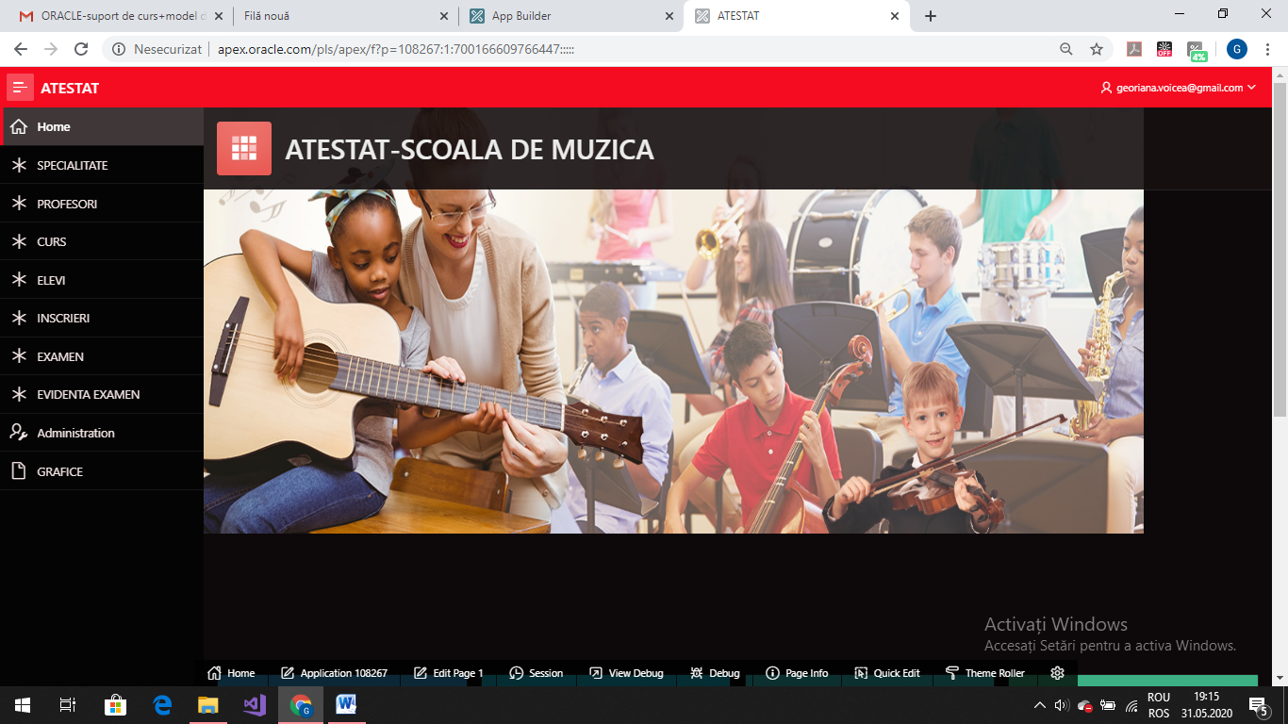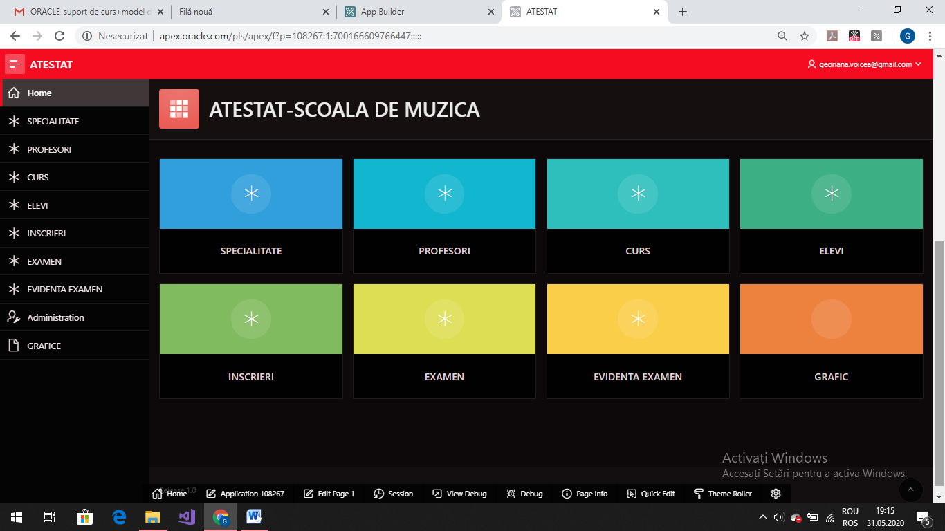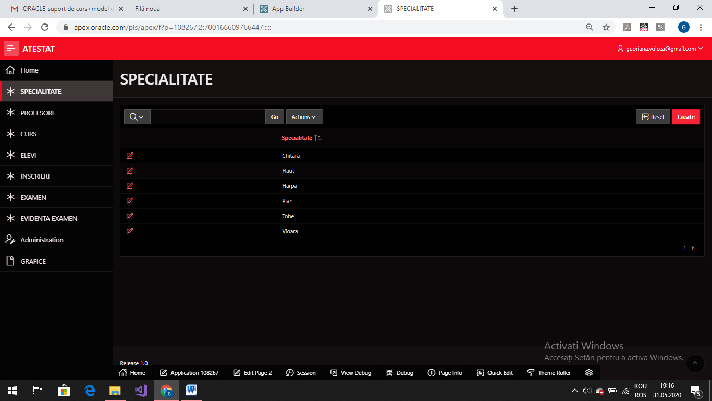

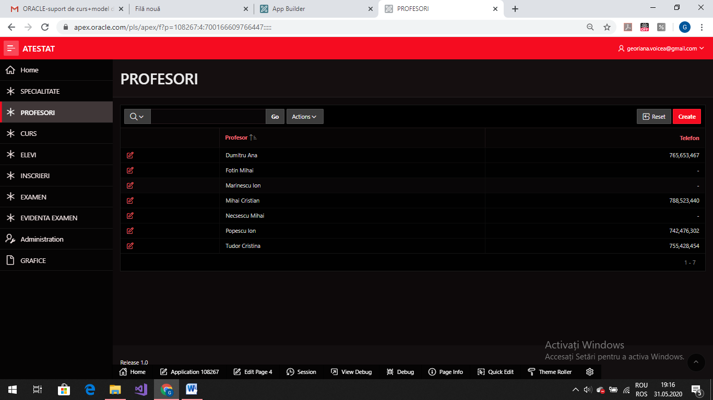

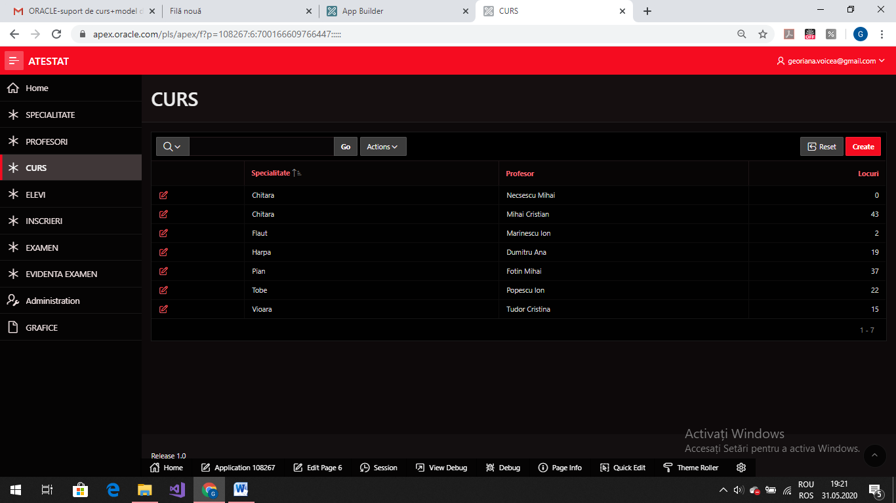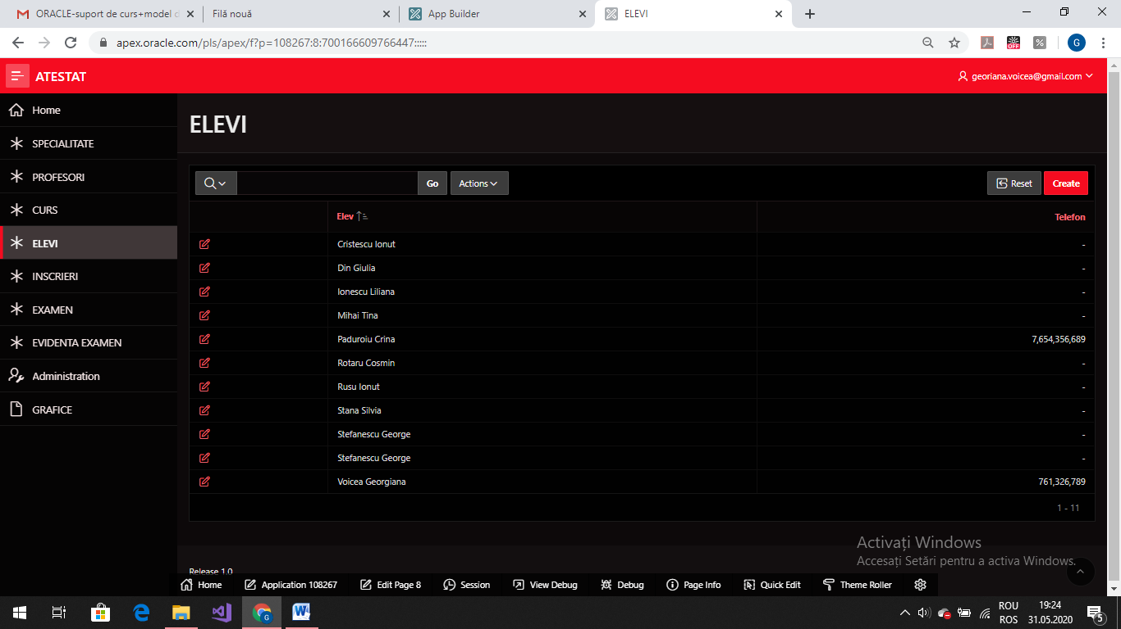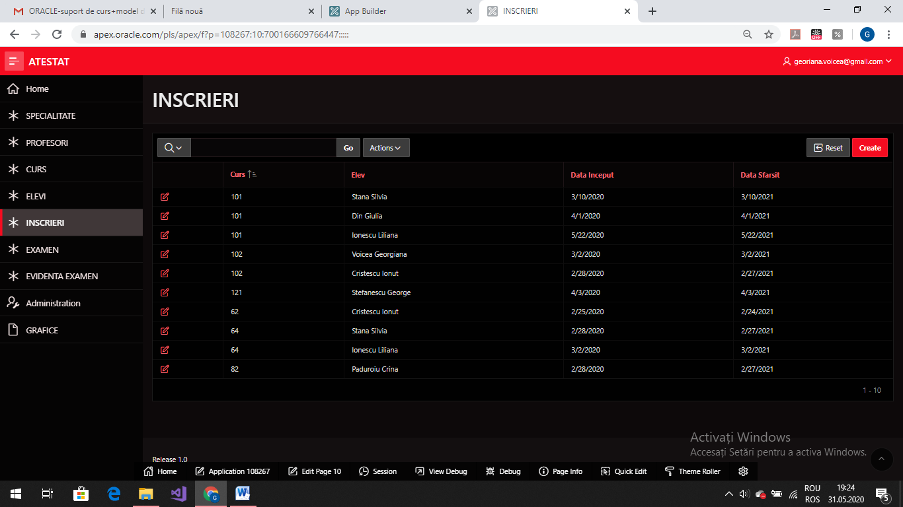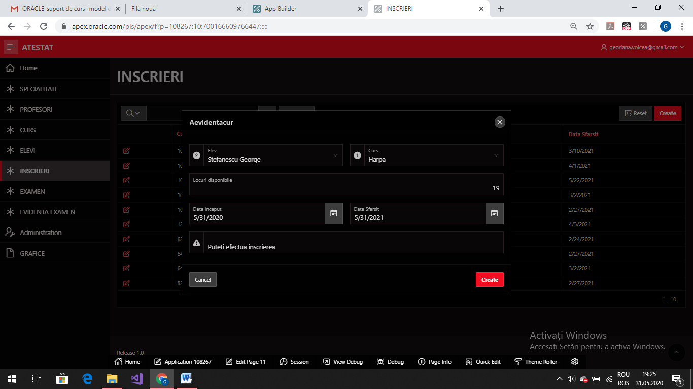

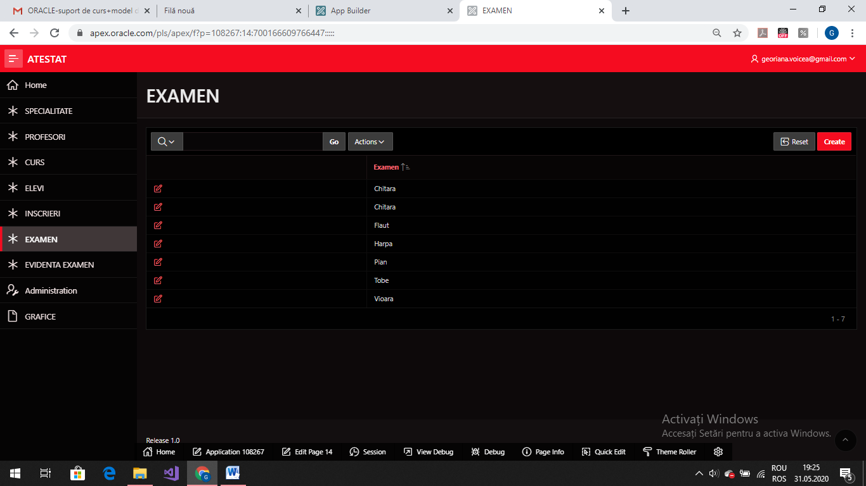

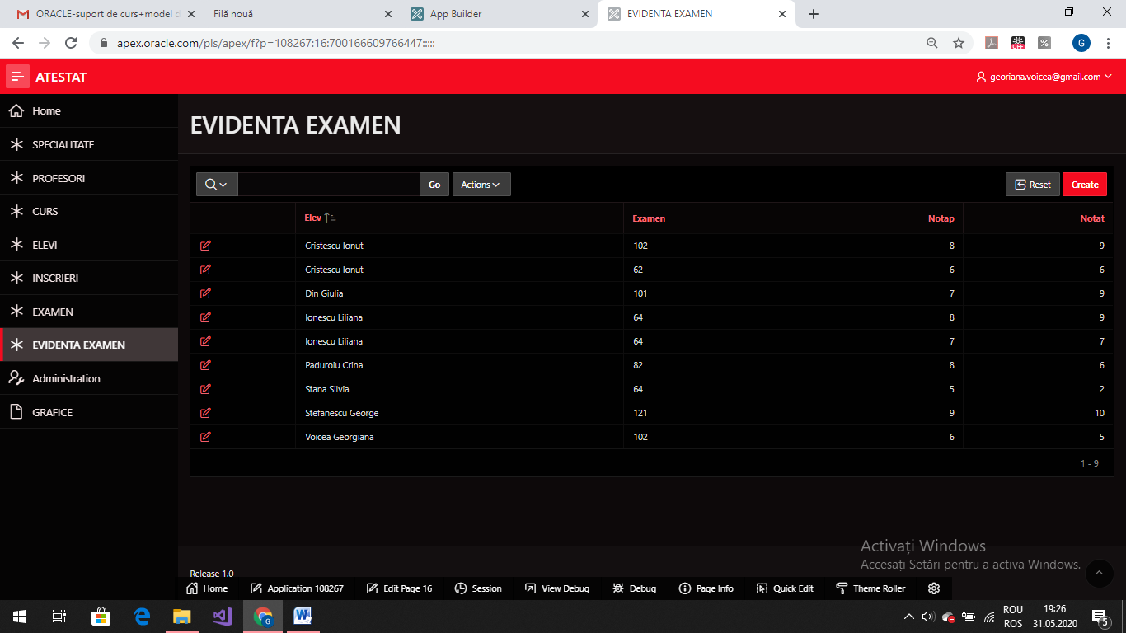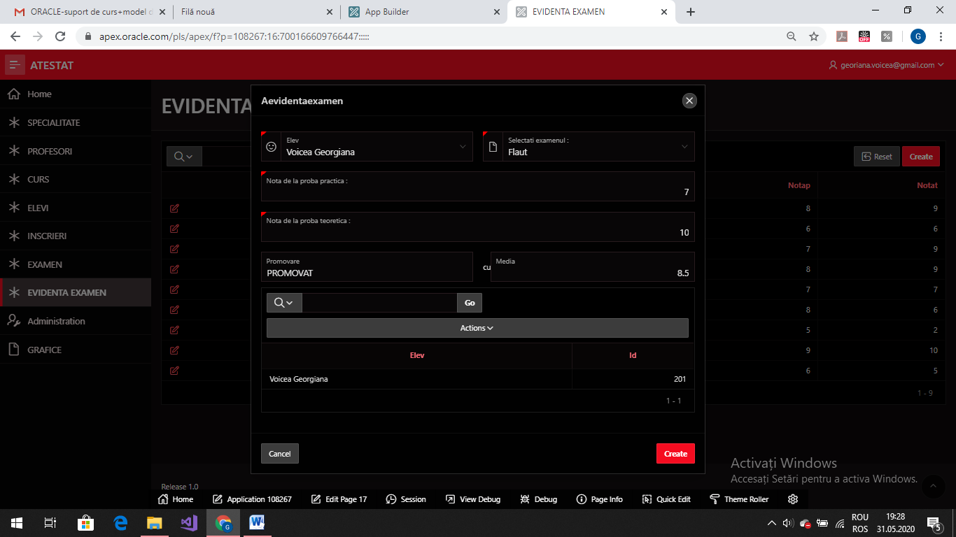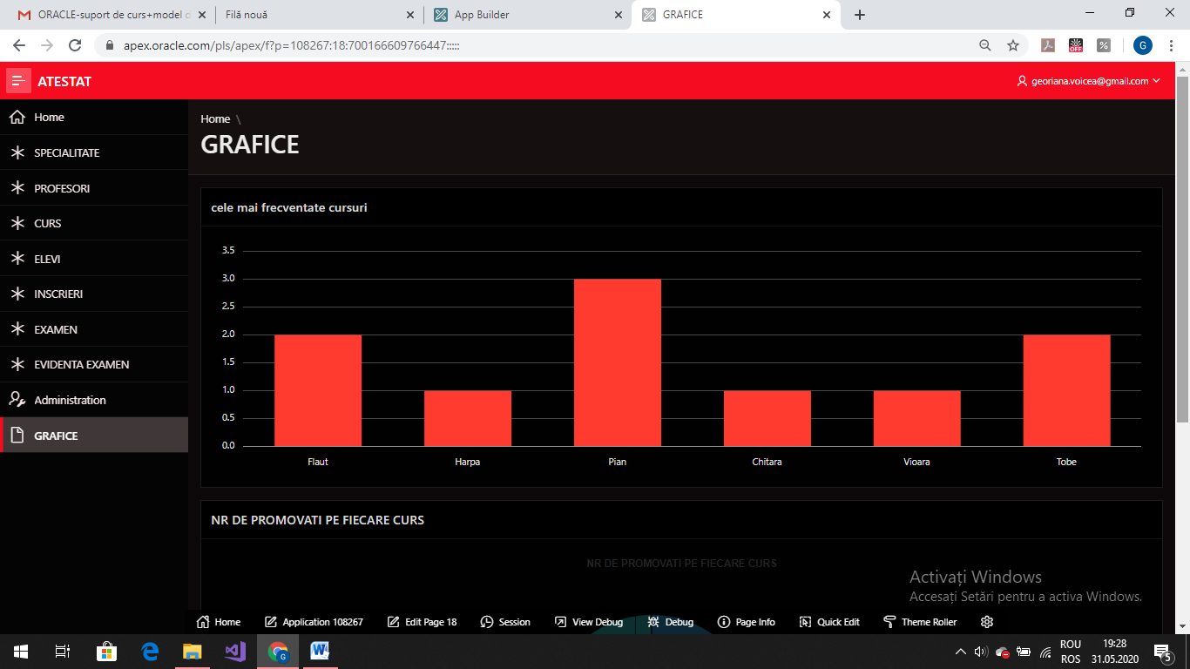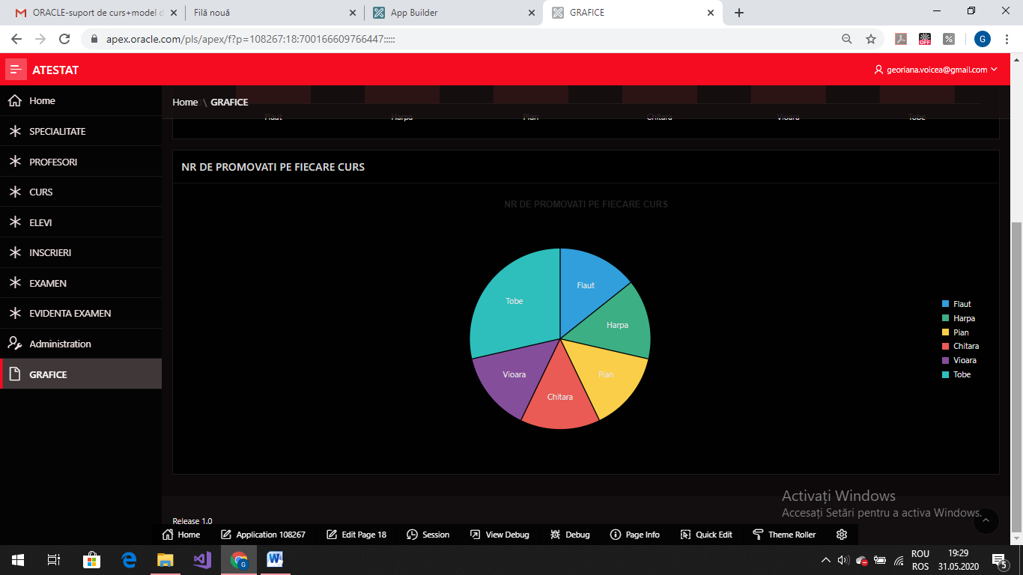

***BLIOGRAFIE***

1. ORACLE ACADEMY-Datebase design, <https://academy.ORACLE.com/,2019>
2. ORACLE ACADEMY-Datebase Programming with SQL, <https://academy.ORACLE.com/,2019>
3. ORACLE Datebase SQL REFERENCE 10g Relese 1 (10.1),2019 <https://bd.ase.ro/Suport%20de%20curs/Instalari/SQL%20Reference.pdf>
4. PL/SQL User’s Guide and Reference 10g Release 1 (10.1),decembrie 2019 [https://bd.ase.ro/Suport%20de%20curs/Instalari/PL Reference.pdf](https://bd.ase.ro/Suport%20de%20curs/Instalari/PL%20Reference.pdf)
5. ORACLE Datebase Application Express User’s Guide Release 3.0, [https://www.ORACLE.com/tehnology/products/database/application express/html/doc.hit](https://www.ORACLE.com/tehnology/products/database/application%20express/html/doc.hit)